**Melléklet I.**

**Margit-negyed Nappali**

A Nappali a Margit-negyed pop-up közösségi irodája és rendezvényközpontja ami 2022. április 1-június 18-ig volt látogatható a Margit krt. 54. alatti üres üzlethelyiségben.

**Facebook oldal**: https://www.facebook.com/margitnegyednappali

**Programtáblázat**

|  |  |  |  |  |  |  |
| --- | --- | --- | --- | --- | --- | --- |
| **hétfő** | **kedd** | **szerda** | **csütörtök** | **péntek** | **szombat** | **vasárnap** |
| **április 11** | **április 12** | **április 13** | **április 14** | **április 15** | **április 16** | **április 17** |
|  |  | PERMAGANG  18.30 - 20.00 |  | HÚSVÉT | - | - |
| **április 18** | **április 19** | **április 20** | **április 21** | **április 22** | **április 23** | **április 24** |
| HÚSVÉT |  |  |  |  | NÖVÉNY BARTER  10-14 | - |
| **április 25** | **április 26** | **április 27** | **április 28** | **április 29** | **április 30** | **május 1** |
|  |  | TÁRSASJÁTÉK  17.00-22.00 |  | TÁRSAS.HÁZ | Budapesti Tavaszi Fesztivál | ANYAWELLNESS |
| **május 2** | **május 3** | **május 4** | **május 5** | **május 6** | **május 7** | **május 8** |
|  |  |  | 11:00 Védett tér  18.00 - 21.00 közgyűlés |  | KÖNYV BARTER | - |
| **május 9** | **május 10** | **május 11** | **május 12** | **május 13** | **május 14** | **május 15** |
| JÓTÉKONYSÁGI ANYAWELLNESS 10.00-13.00 | MAKRAMÉ WS nyitás: i | NAGYI FILM  18.30 - 21.00 |  |  | FERMENTÁLÁS  14.00 - 17.00 | - |
| **május 16** | **május 17** | **május 18** | **május 19** | **május 20** | **május 21** | **május 22** |
|  |  | Egészséges életmód 18.30 - 20.00 | TÁRSAS.HÁZ. 2. 18.00 - |  | - | - |
| **május 23** | **május 24** | **május 25** | **május 26** | **május 27** | **május 28** | **május 29** |
|  |  |  |  |  | SZATYOR  10.00-12.00 |  |
| **május 30** | **május 31** | **június 1** | **június 2** | **június 3** | **június 4** | **június 5** |
|  |  |  |  |  |  |  |
| **június 6** | **június 7** | **június 8** | **június 9** | **június 10** | **június 11** | **június 12** |
|  |  |  |  |  |  |  |
| **június 13** | **június 14** | **június 15** | **június 16** | **június 17** | **június 18** |  |
|  |  |  |  |  |  |  |

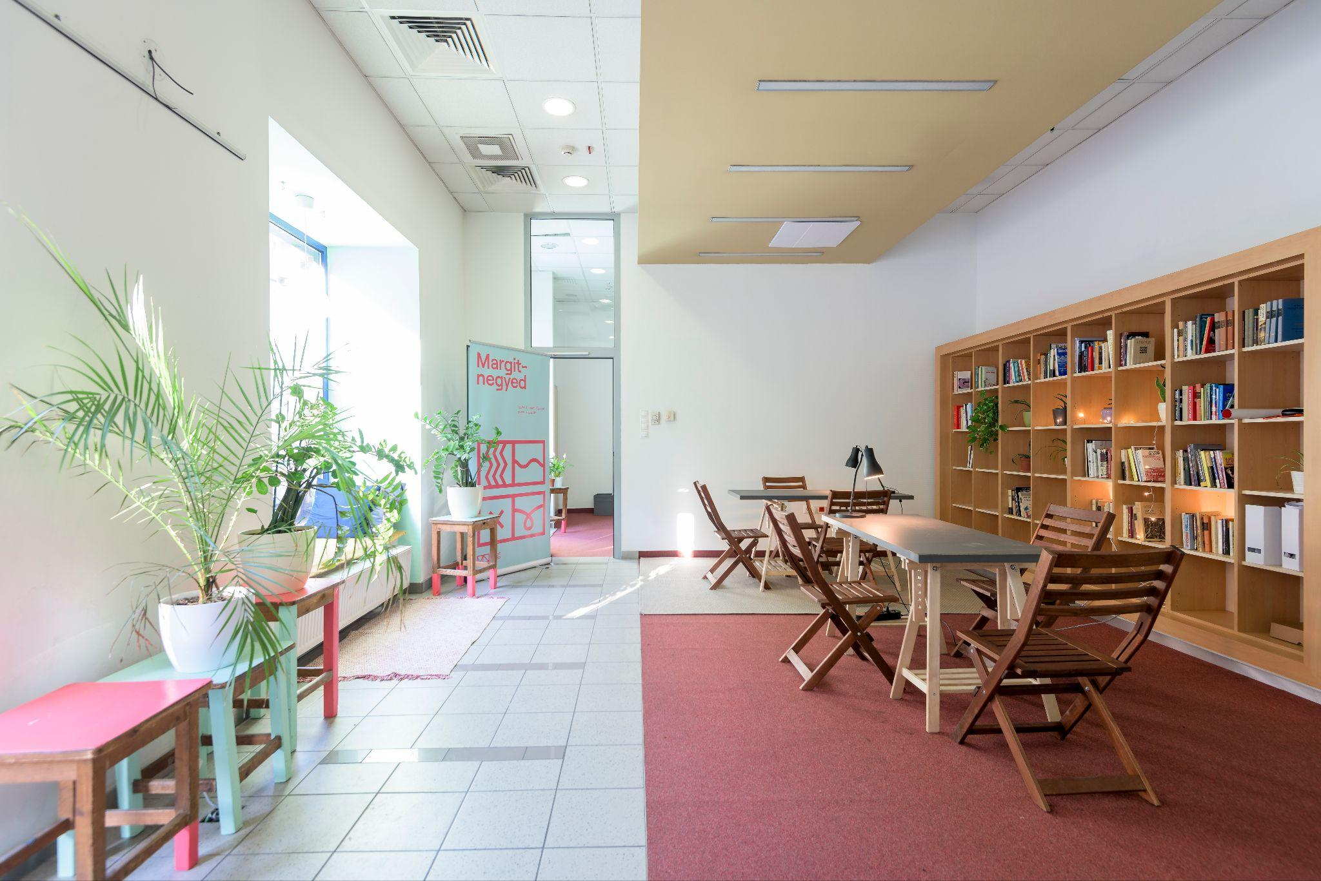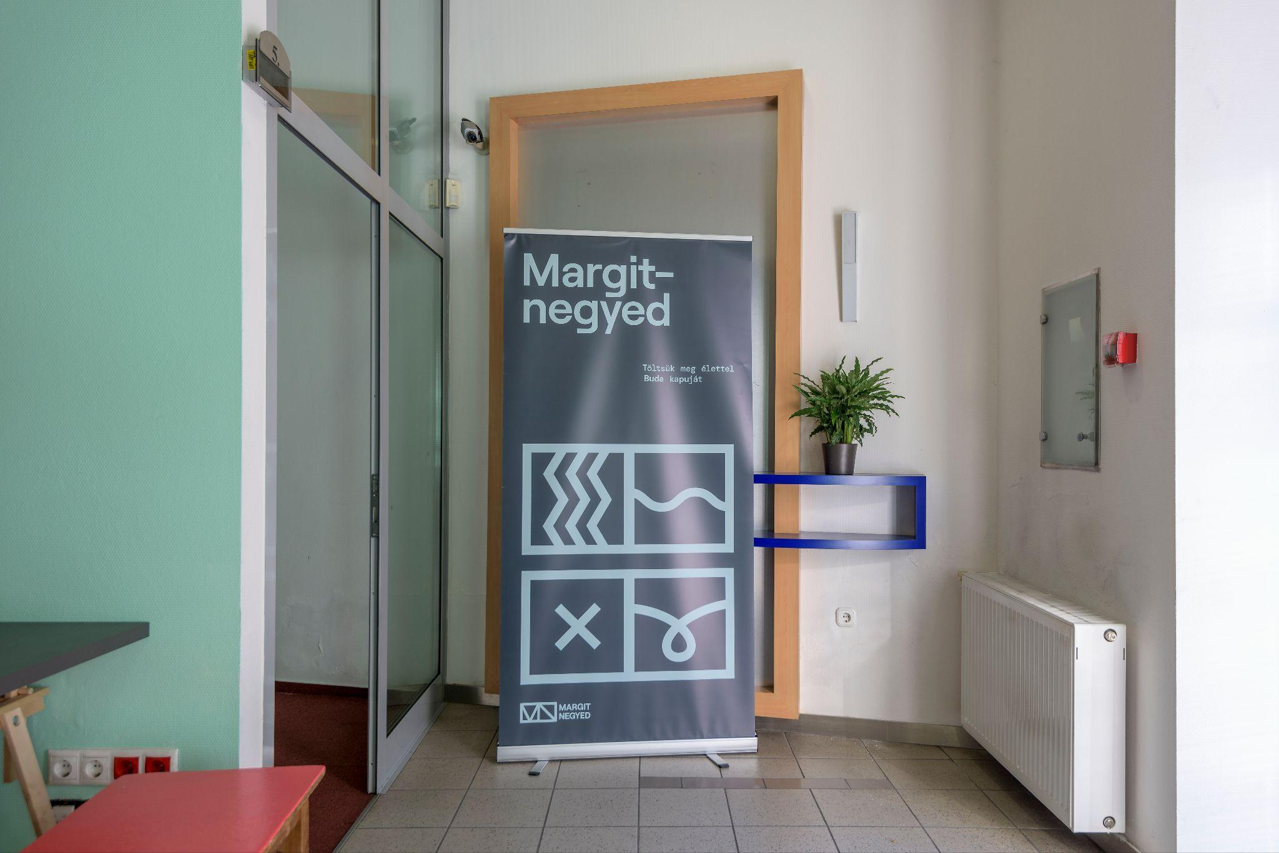

**Kiemelt programok**

**Permagang**

*Leírás:*

Lőrinczi István permakultúrás tervező előadást tartott a társasházakban végezhető, ezzel a hozzáállással végezhető növénytermesztéről, annak előnyeiről és hozzájárulásáról a helyi ökoszisztéma, a városi élet fenntarthatóvá tételéhez.

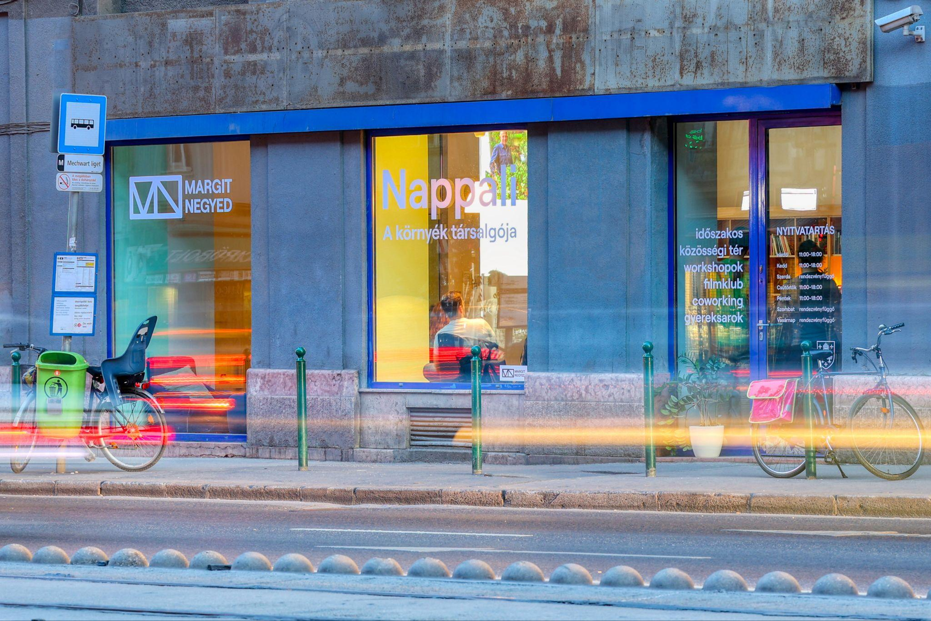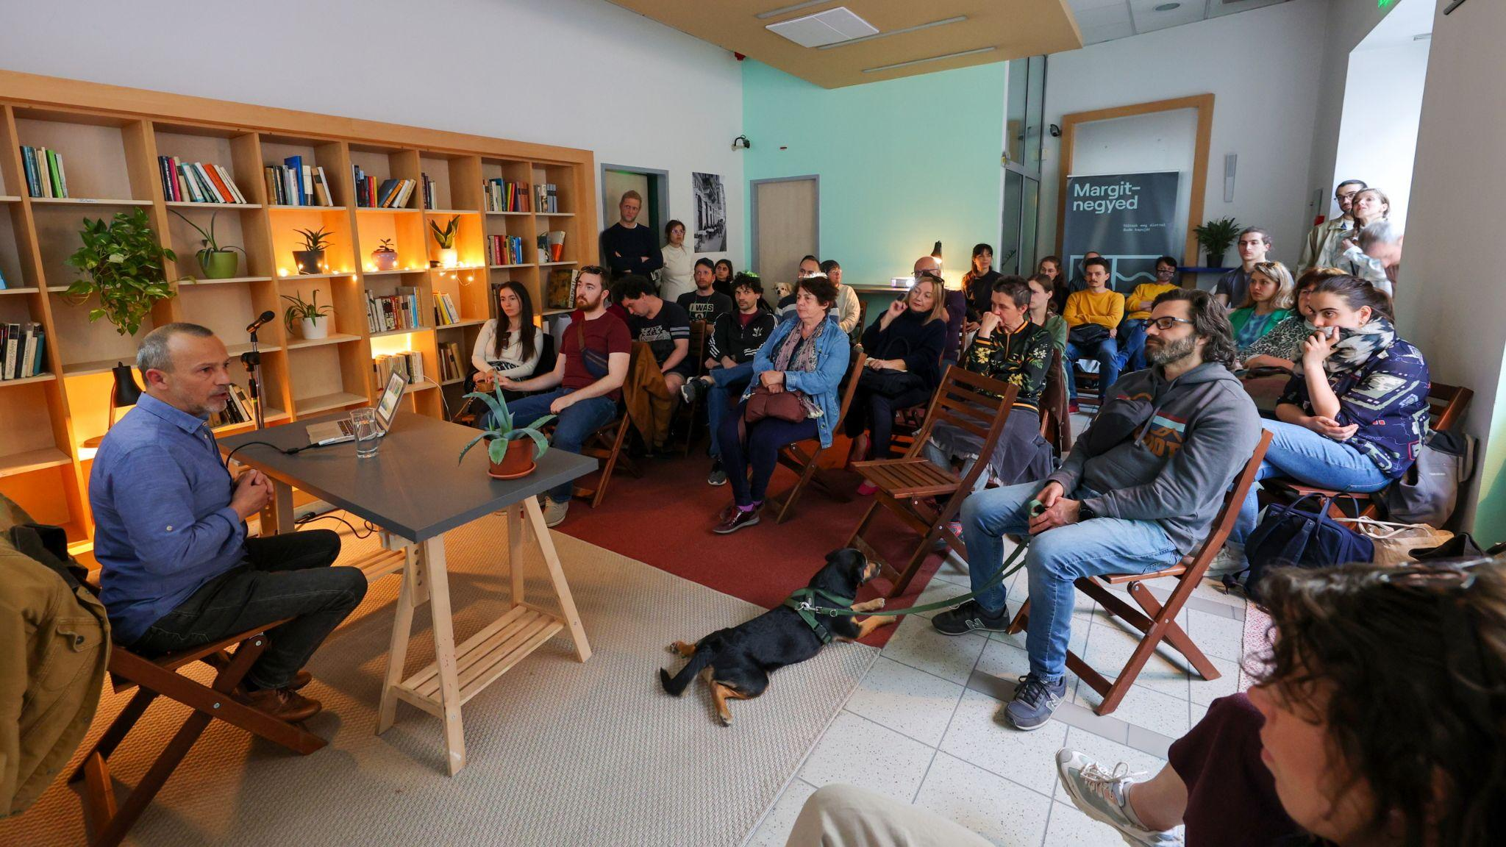

**Anyawellness**

*Leírás:*

Anyák napja alkalmából megnyitja Anyawellness központját a Margit-negyed körúti Nappalijában. A tér gyerek és munkamentes övezetté alakul, ahol nők, anyák gyűlhetnek össze, hogy kikapcsolódjanak, feltöltődjenek, megkapják azt a kényeztetést és gondoskodást, amit megérdemelnek. Relaxáló arcmasszázs, smink, natúr kozmetikum workshop, extrém vagy épp lágy manikűr, tetkó, művészeti önkifejezés, tarot jóslás és egész napos zenélés várható. Mindez szuper és elkötelezett nők kezéből és szívéből, hogy egy olyan teret nyissunk, ahova belépni már felér egy megkönnyebbült sóhajjal. Frissítő italokat és nedűket kínálunk és az emelkedett, önfeledt hangulatról pedig közösen gondoskodunk, az alkotókkal és veletek karöltve.

*Közreműködők:*

* Oláh Anna ([Anna Amelie](https://annaamelie.com/)) - a bátorság és felszabadulás pillanatai az alkotáson keresztül, szabad vonalrajzolás Anna Amelie-vel.
* Relaxáló arcmasszázs Urban Tiger Farkas Anitával. Keringés és sejtregeneráló masszázs és arcterápia, ami megnyugtat és egy időre kiszed a fejedből.
* Virágéknál tetoválás Papp Virággal - kreatív és személyre szabott tetkót készít Virág, kicsit naiv, teljesen őszinte, felszabadult vonalvezetéssel.
* Testmasszázs Gábor Dórával - húsz perces masszázs, ami garantáltan kiszedi a görcsöt a válladból.
* Szepesi Zsófi - természetes kozmetikum készítő workshopot tart ez a kedves boszorkány a fenntarthatóság és bőrbarát anyagok jegyében.
* Draculanails - nail art Suzie-val. Merész és meghökkentő, vagy épp lágy és kedves körmöket alkot Suzie, ha bevállalós vagy, annál jobb!
* Smink, szintén Farkas Anitával - a cél a belső ragyogás előhívása egy jó sminkkel, hiszen a smink nem álcáz, hanem kiemel, amire támaszkodik az pedig a saját magabiztosságod és női erőd.
* Szabó Vera és Borsos Juli - tarot jóslással ébresztgetik a tudatalatti összefüggéseket, segítenek eligazodni az élet útvesztőjében a Tarot ősi erejével.
* Horváth Réka ukulelével kíséri
* Vikét, aki egész nap dj-zik a wellnessben - lágy dallamok, női energiák és belevaló ritmusok lebegnek a háttérben keze nyomán.
* Szabó Orsi

*Programok leírása*

Relaxáló arc- és hangmasszázs (Urban Tiger Szelidítsd meg a tigrist)

30 perc

A II. kerületi Anyák napjára az Urban Tiger különleges kezeléssel készül, az arcmasszázst és a tibeti hangtálas relaxációt kombinálják egy szépség rituáléban. A nyugtató, ellazító arcmasszázs és az energiaáramlást segítő hangtálas relaxáció egyszerre tölti fel a testet és a lelket. A változás mindig a felszín alatt kezdődik: Az arcmasszázs javítja a keringést, serkenti a bőrsejtek működését, az izmokat feszesebbé teszi, az idegrendszeren keresztül visszaállítja a szervezet nyugalmi állapotát, regenerációs folyamatait. A hangmasszázs során a hangok és rezgések segítségével a test ellazul, a tudat meditatív állapotba kerül. Amíg a testünk kényelmesen pihen, a háttérben elcsitulnak a gondolatok és kavargó érzések. A hanghullámok egészen a sejtekig hatolva „átmasszírozzák” az egész testet.

Javasolt: kivágott felsőben, akár ujjatlan topban érkezni és (ha megoldható) smink nélkül

Az alábbi ellenjavallatok esetén csak az arcmasszázs végezhető el (erről a helyszínen is kapnak tájékoztatást):

* mélyvénás trombózis
* epilepszia
* pacemaker
* fém protézis
* epekő, vesekő
* várandósság 12. hete előtt
* műtét utáni 6. hét előtt

Belső ragyogás / Smink készítés

A természetes szépség olyan döntésekről szól, amelyek segítenek előhozni a belső ragyogást. A jó smink célja a kiemelés: nem álca, hanem a magabiztosság és női erő előhívója. Ahogyan minden egyes arc, úgy minden smink is egyedi, a karakteres vonások és a személyiség különleges elegye. Az eseményen személyre szabott smink készül, a nude hatástól akár az erősebb, füstös, színes változatokig.

Időtartam: 30 per

*Közreműködők bemutatása*

Szepesi Zsófi vagyok, kőműves, rendezvényszervező, és szervezetfejlesztő.

2016 óta kísérletezem az otthon készített krémekkel, mert imádom kényeztetni a bőröm, de a kapható termékek lábnyomától és összetevőitől szeretem távoltartani magam. Hobbim a csak magamnak kutyulgatásból pár év alatt oda jutott, hogy most az ismerősi köröm nagy része az én kencéimmel gyógyítja a sebeit, az ekcémáját, a kiszáradt arcát, és munkás kezét. Nem nagy kunszt a dolog, de annál nagyobb sikerélmény: fenntarthatóságban, alkotásban, önápolásban.

Az Urban Tiger egy holisztikus retreat, ahol a slow beauty szépségkezelések és a spirituális választechnika egyesített erejével megtalálhatod az utat a belső tigrisedhez. A két alapító, Anita és Dóra a művészeti és design menedzsment területén eltöltött évek után döntöttek úgy, hogy kreatív energiáikat és az emberek iránti segítés vágyát egy városi pihenőhelyben ötvözik. Miután megélték az energiavesztés érzését, az állandó rohanást és stresszt, rádöbbentek mennyire fontos egységben kezelni a külsőt és a belsőt. Munkájuk során a valódi szépségre, azaz az önmagunkkal és a bennünket körülvevő világgal való mélyebb kapcsolódásra koncentrálnak. Inspirációt adnak a mindennapok tudatosabb megéléséhez, önMAGad megélése felé. Még több infó: <https://urbantiger.hu/>

*Kommunikáció:*

Felhasznált képek

<https://fortepan.hu/hu/photos/?id=149544>

<https://fortepan.hu/hu/photos/?id=20289>

<https://fortepan.hu/hu/photos/?id=89983>

<https://fortepan.hu/hu/photos/?id=117106>

Elérés

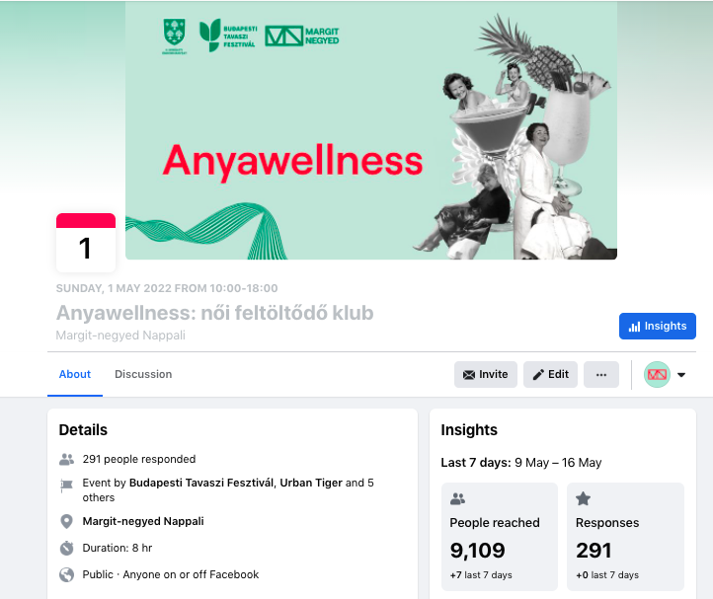

**Nyolcas sáv a Margit körúton**

Játékműhely gyerekeknek Jónás Verával és a Soharózával

Tibi úszóedzésre jár, (de nem szereti, mert ott sötét van), délutánonként a menő fiatalokat nézi, a buszon fejben videójátékozik, három barátja közül kettő azonban bölény, akik legalább kitűnően rappelnek. Aztán ott van még Ida, akivel minden nap találkoznak és slágerek szövegeit költik át.

Az ő életéről szól a Nyolcas sáv lemez, amit Jónás Vera énekesnő és a Halasi Dóra által karnagyolt Soharóza kórus készített a karantén időszak alatt többnyire Zoomon.

Ezt a mesét játsszuk végig közösen, furcsa zajokkal, dalokkal, filcekkel és cetlikkel a Mechwart tér egy egykori bankfiókjában.

Ajánlott korosztály: 5-12 évesek

*Kommunikáció:*

Elérés

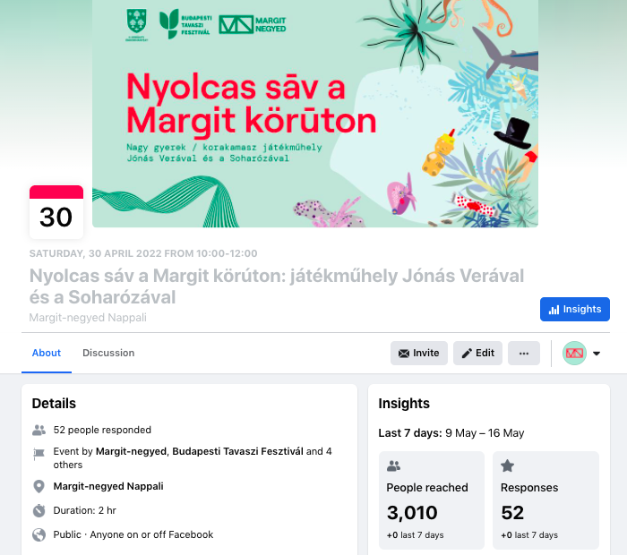

**Képek a Margit-negyed Nappaliról**

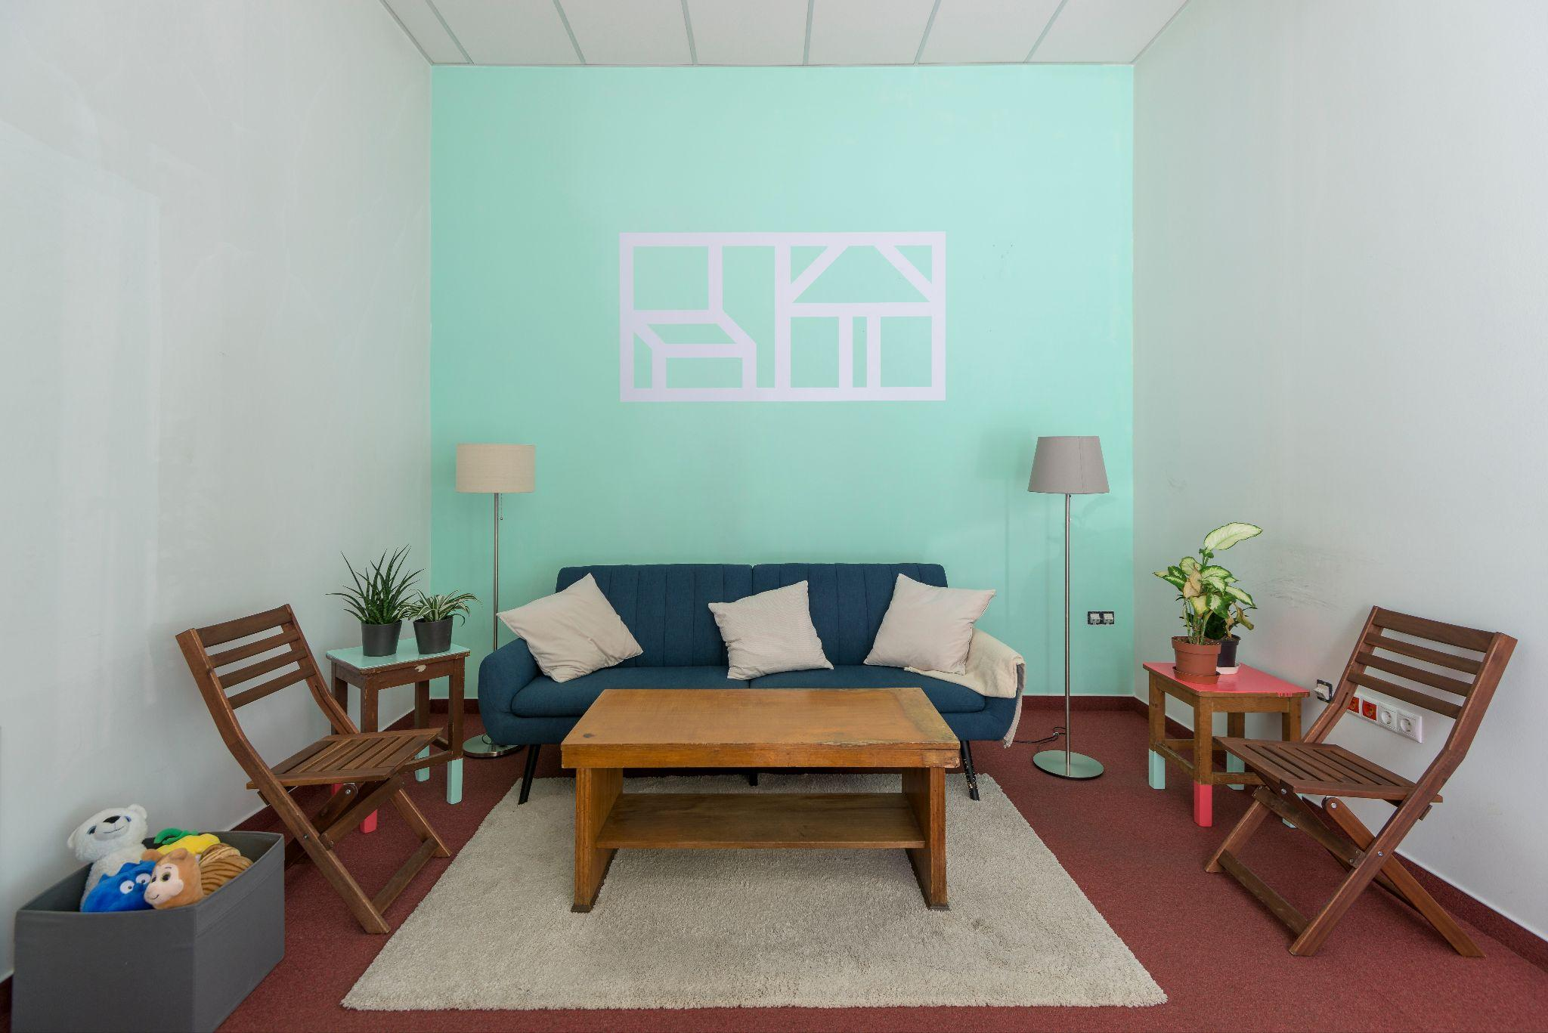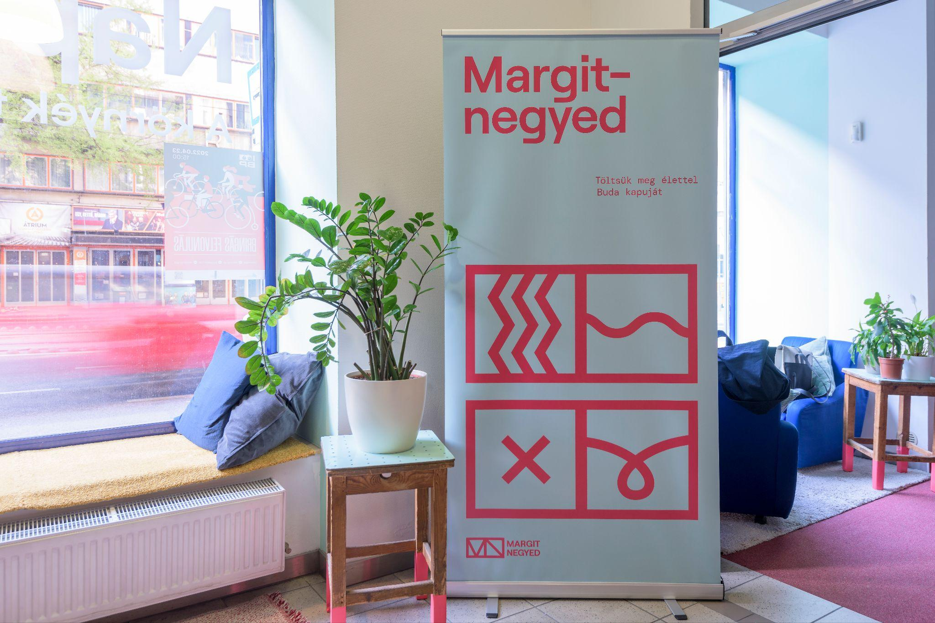

**Képek a rendezvényekről**

1. **Nyolcas sáv**

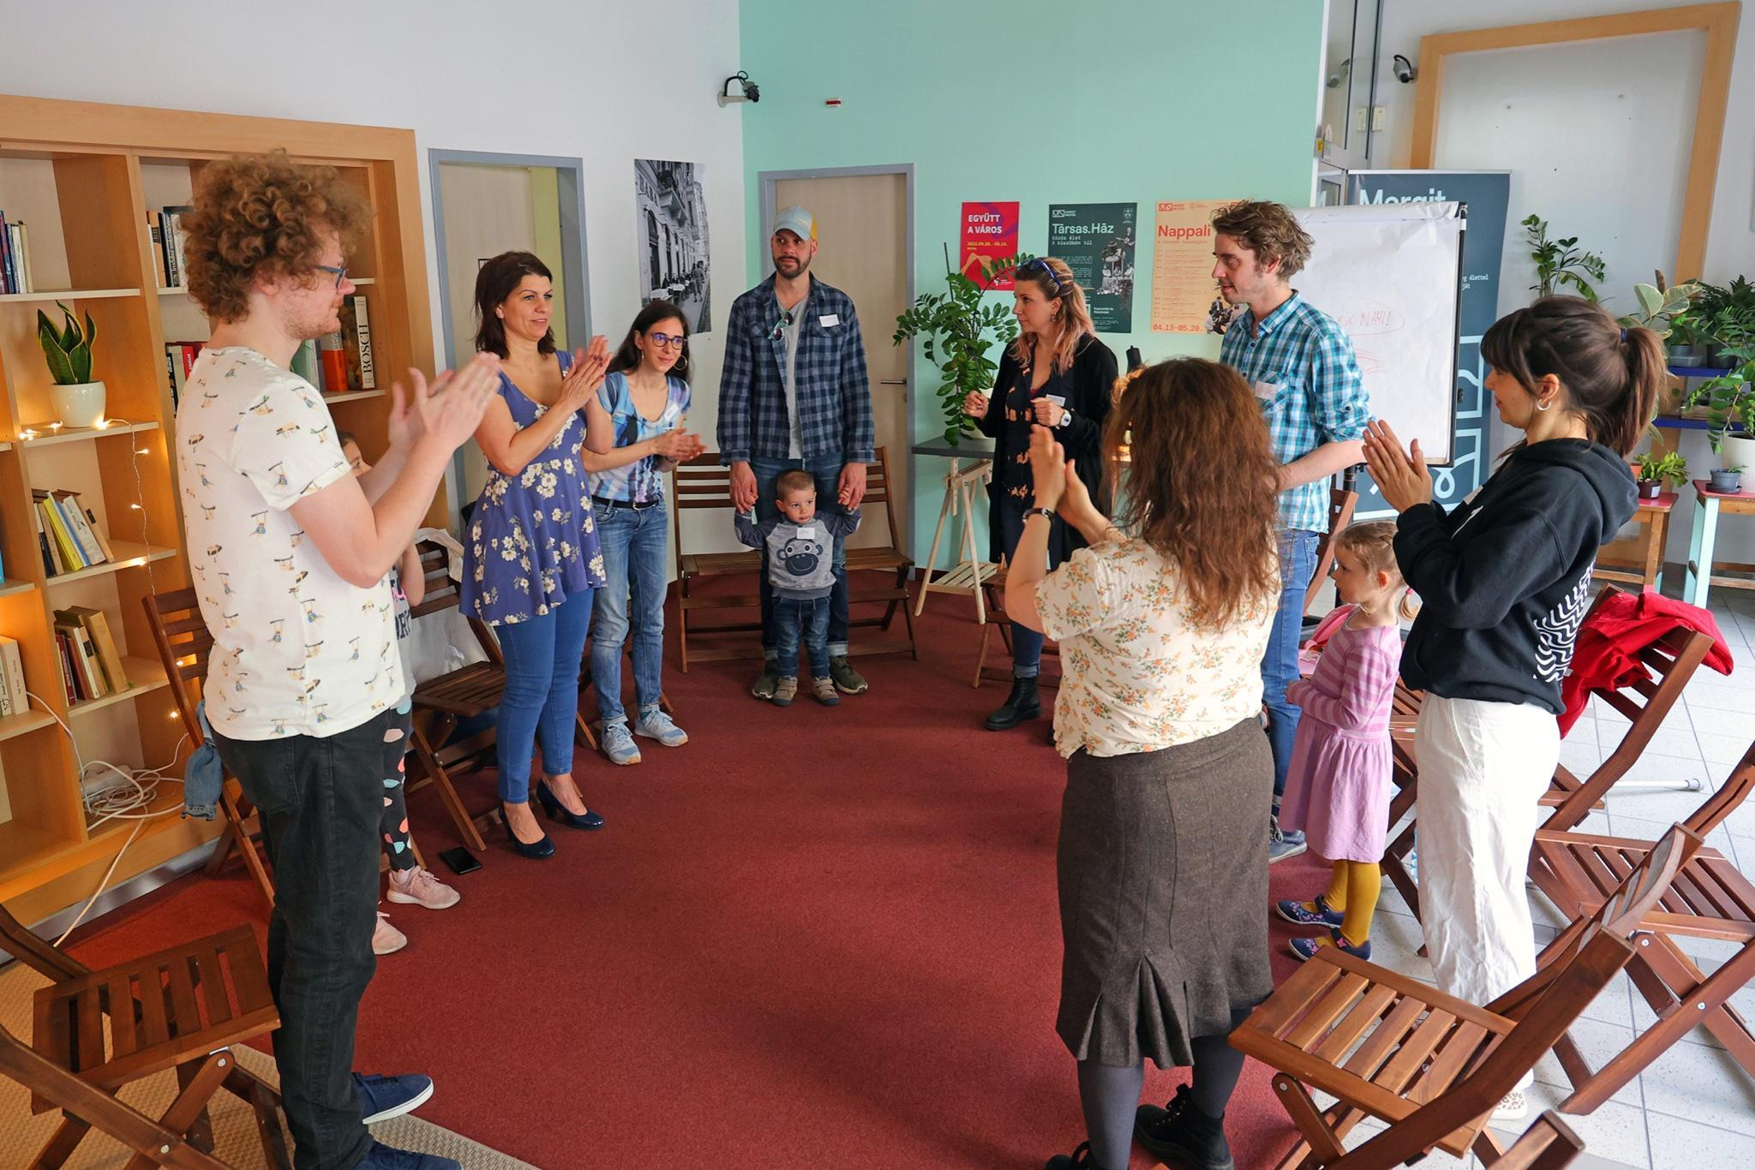

1. **Társas.ház**

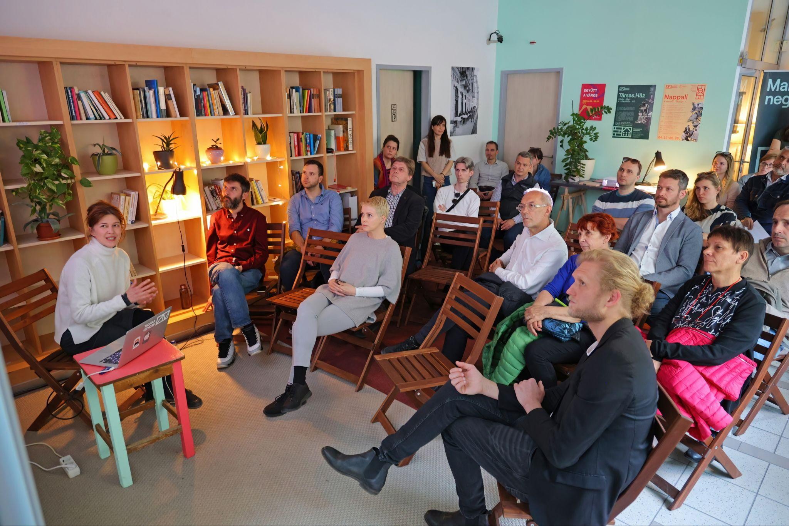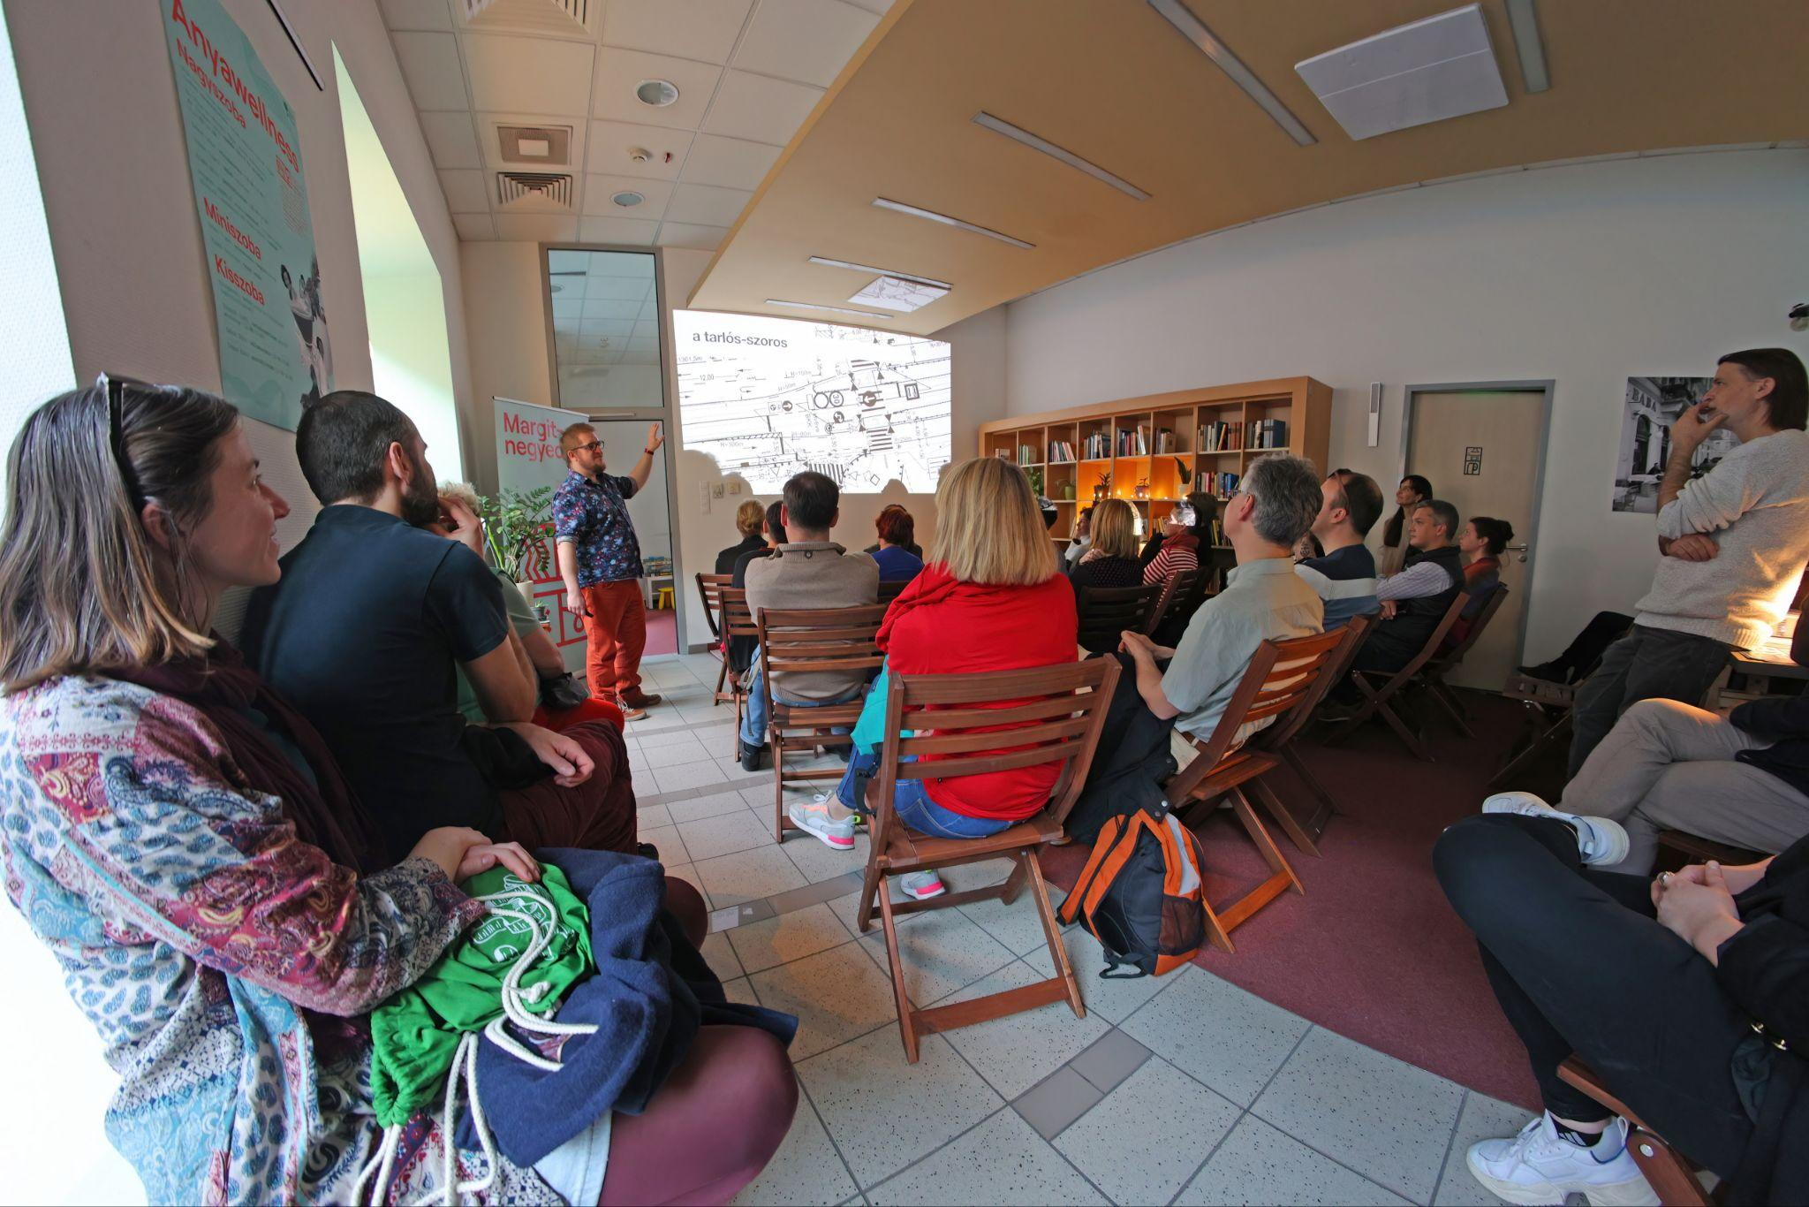

1. **Növénybarter**

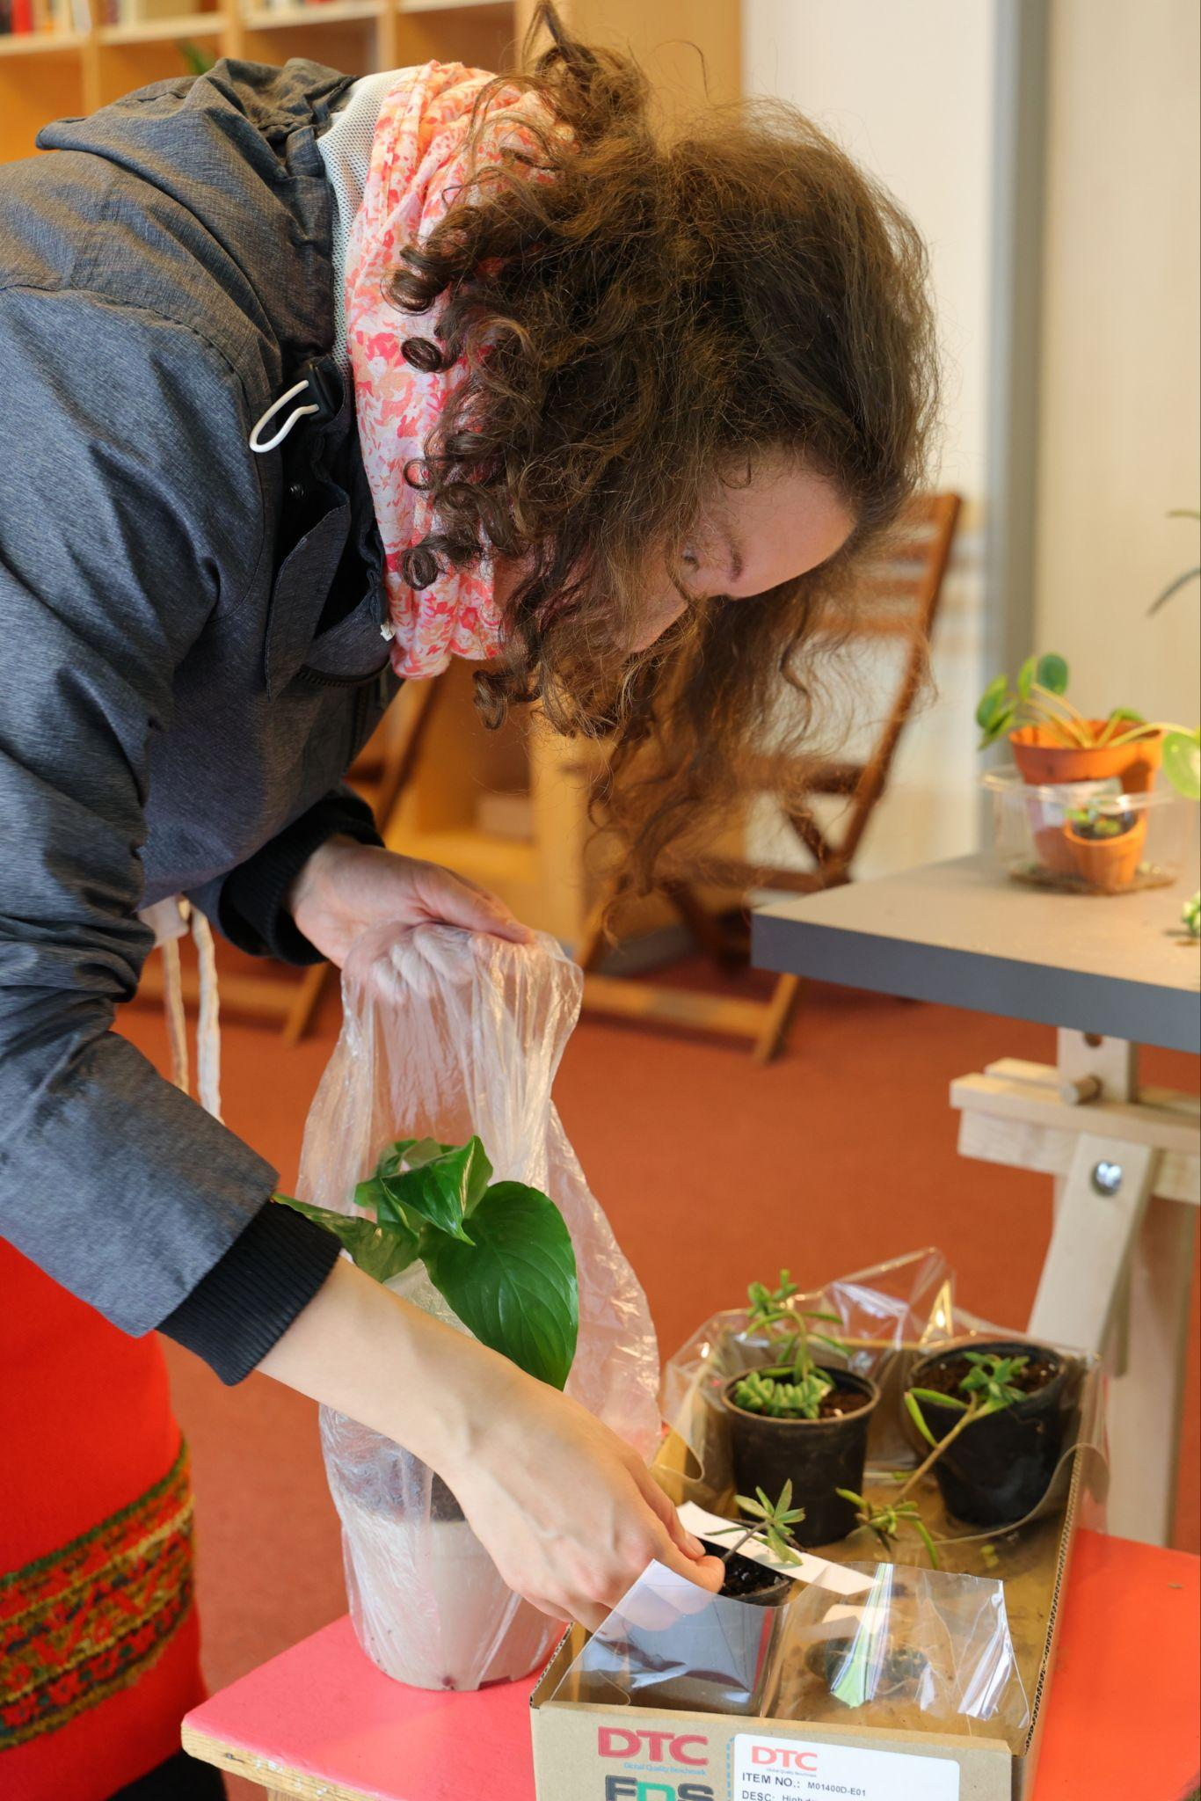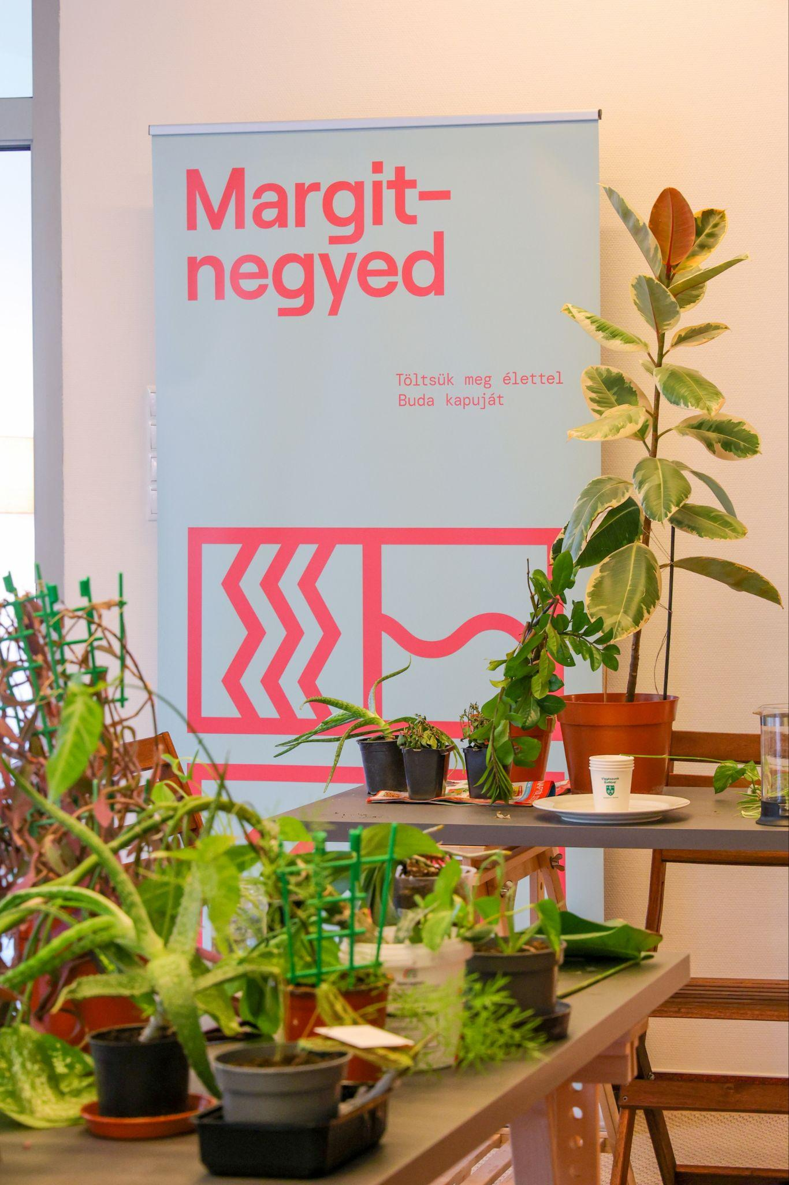

1. **Társasjáték**

